LA CÈL·LULA
Completa aquesta fitxa

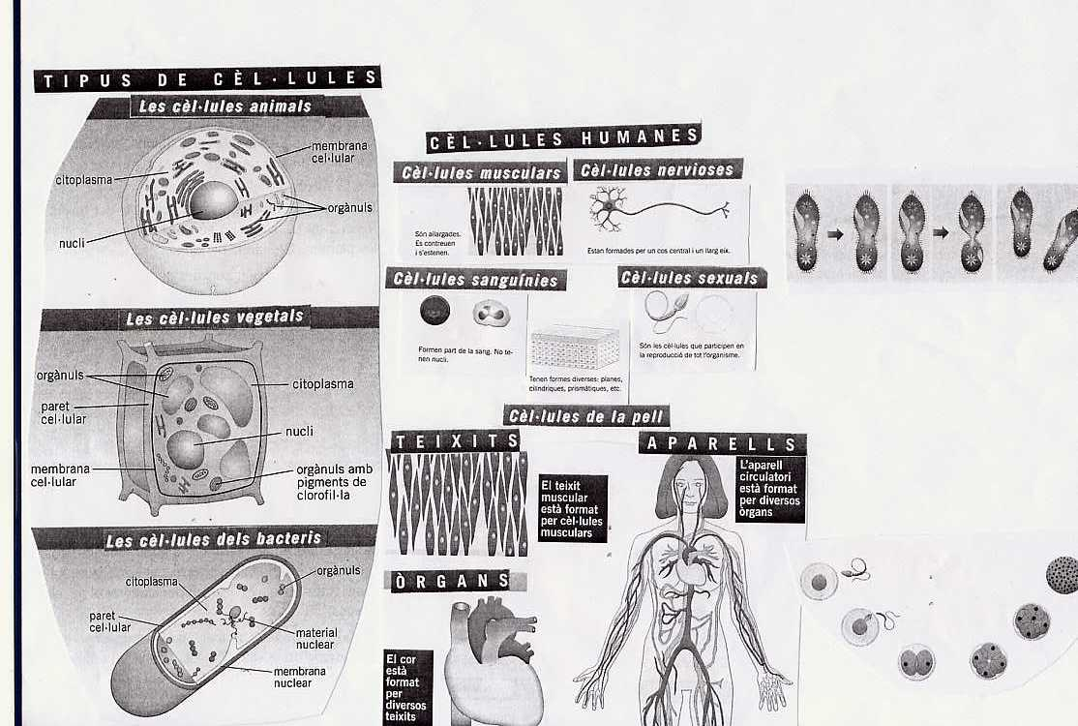
Autocorrecció.

